ПАСПОРТ

ТОО «Starled» , детский сад «Айжұлдыз»
Ауыл Қоянды, Жунусова 67
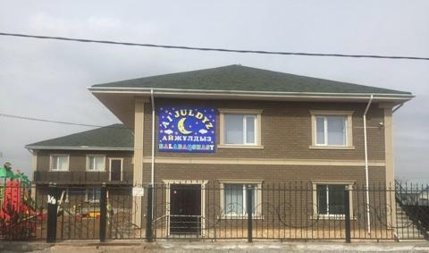

Дата ввода  в эксплуатацию: | 2018 год
Проектная  мощность: | 159 мест
Язык  обучения: | казахский
Профиль  обучения: | дошкольное воспитание и обучение
Материально-техническая база: | количество зданий - 1;  этажность - 2;  общая площадь - 900,4 кв.м.;  система отопления - автономная;  водоснабжение - центральное;  В саду 7 групповых помещении, имеется актзал, столовая, медицинский кабинет.

